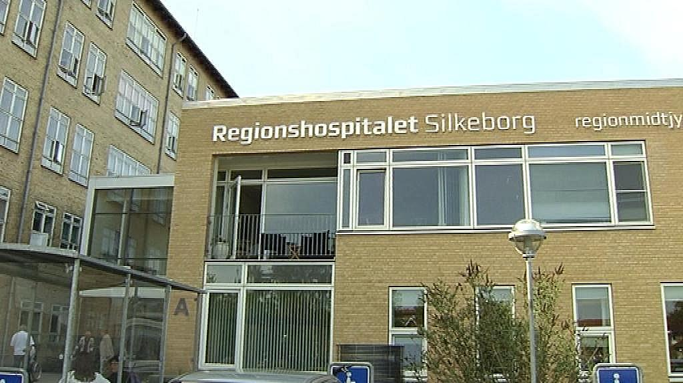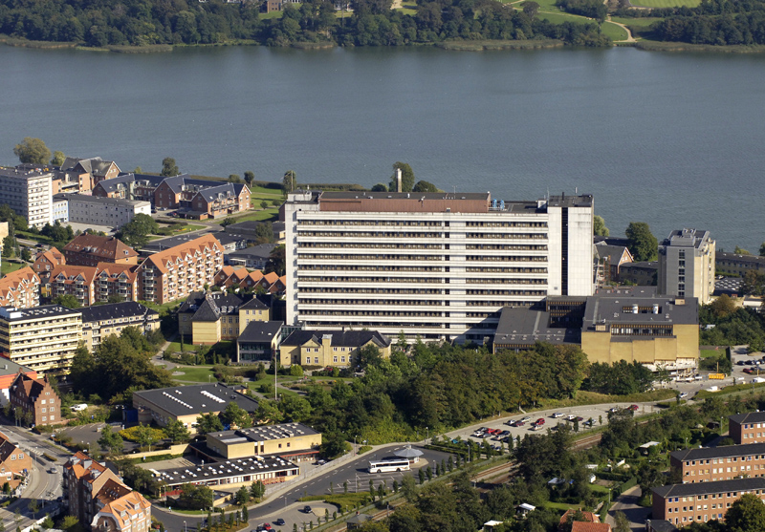

Kære kollega

Du inviteres til at deltage i 3-timers møde for alle yngre læger i XX afdeling

....dag den ..........2019, kl....... i mødelokale......

3-timers mødet er en mulighed for at komme med vores forslag til forbedringer af uddannelse i afdelingen. Det forventes, at alle uddannelseslæger deltager i mødet, hvilket også vil sige, at afdelingslægerne ikke deltager.

Det fælles tema er: Hovedvejlederfunktion – forslag til optimering og udvikling

På 3 timers mødet skal vi diskutere, hvordan hovedvejlederfunktionen i dag varetages og komme med forslag til videreudvikling og optimering af funktionen til gavn for den lægelige videreuddannelse.

Inden mødet vil jeg bede dig overveje nedenstående spørgsmål – lav noter på arbejdsarket (vedhæftet mailen):

- Hvad er en god hovedvejleder – set med dit perspektiv?

2. Når du tænker på den tid du har været i afdelingen, hvilke 2-3 gode og hvilke 2-3 mindre gode oplevelser vil du fremhæve i forhold til, hvordan hovedvejlederfunktionen varetages i afdelingen?

3. Har du konkrete forslag til ændringer af måden, som vejledning ved hovedvejleder i dag foregår på? Hvilken effekt – om nogen - vil du forvente, at ændringerne vil få for din og andres læring inkl. patientbehandlingen?

Til mødet vil vi også drøfte uddannelse generelt i afdelingen. Hvad kan i øvrigt optimeres, hvad kan vi selv gøre, hvad kan vores speciallægekolleger gøre og hvad kan afdelingsledelsen gøre?

Med venlig hilsen

XXX
mødeleder

